Lettre de motivation

Cheminots

Techniciens
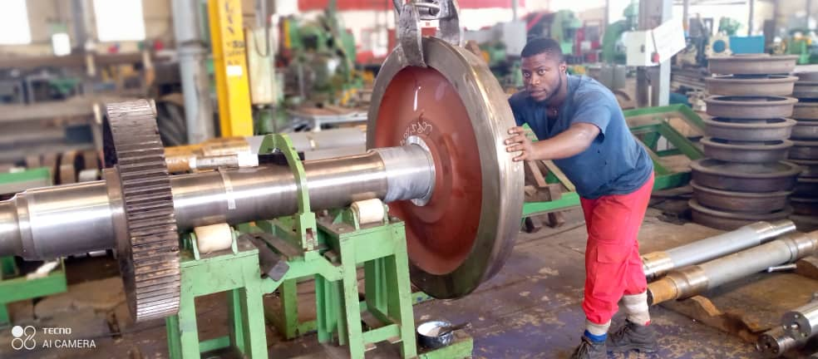
Je suis hale Boris Joël jeune cheminot exerçant dans le domaine ferroviaire depuis 2018 je suis un jeune camerounais âgé de 28 ans marié et père d'un enfant résident actuellement au Cameroun .actuellement en service a camrail (Cameroun railways) titulaire dun BTS en chaudraunerie je suis très passionné par votre organisation et les différents travaux ferroviaires que vous exerce j'ai une très grande expérience dans le domaine de maintenance et le calage ou la confection des essieux MM & MR , magnéto copie, dalic ,reprofilage des essieux et des locomotives CC(2200, 2500, 3300AC et BB au tour a roue et tour en fosse), metrise parfaite dans le montage des roulemens sur les essieux MM &/MR ayant plein d'énergie et un savoir faire redoutable j'aimerais apporte mon savoir faire dans votre organisation SFF et travailler en tant que cheminot en suisse dans l'attente dune réponse je suis disponible et engagé prêt a subir toute évaluation possible pour justifier mon savoir faire dans le domaine ferroviaire .......pour plus d'information me contacté par mail ou par watsap : +237675780998……avec la main sur le coeur je vous demande davoir une compassion pour mon dossier car je suis pour tous les test et évaluation si nécessaire merci cordialement.

